Выставка живописи Семена Кожина открылась в музее-заповеднике «Коломенское»
21.10.2015
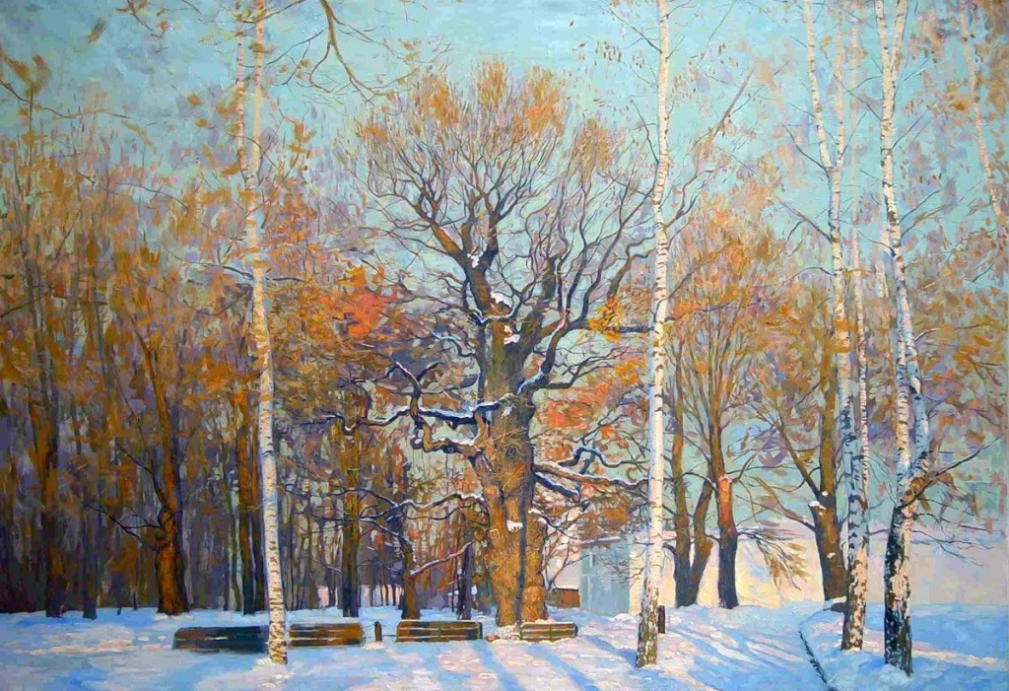
Выставка «Палитра художника. Семен Кожин. История и современность» открылась сегодня в музее-заповеднике «Коломенское». Об этом сообщили в Департаменте культуры.
Семён Кожин – один из ярких представителей выпускников Российской академии живописи, ваяния и зодчества, создателем и руководителем которой является И.С. Глазунов. Он работает в разных жанрах станковой живописи: в сюжетно-тематической картине, портрете, пейзаже и натюрморте. Полотна художника отмечены поэтической одухотворённостью, композиционной ясностью и колористической гармонией. Предпочтение же он отдает пейзажу. Среди его пейзажей есть и документальные образы, фиксирующие архитектурные мотивы, и живые, воздушные, гармоничные виды природы, и философские, полные глубокого смысла композиции.
Огромное значение для художника имеет его любимый город – Москва и, в особенности Коломенское. Здесь Семён проводит много творческих часов. На его полотнах запечатлены различные уголки заповедника, отражающие красоту вечности в различное время года.
Это первая выставка Семёна Кожина в музейных залах, где экспонируются уникальные произведения искусства, созданные в XVI-XIX веках русскими мастерами. Сопоставляя музейные шедевры с живописью начинающего и талантливого художника, появляется возможность соединить исторические артефакты с современным классическим искусством.
Встречи посетителей выставки с художником будут проходить каждую субботу в «Атриуме».
Для гостей выставка будет доступна с 22 октября по 29 ноября.

Адрес страницы: http://uao.mos.ru/presscenter/news/detail/2243771.html
Префектура Южного административного округа города Москвы

